Основы живописи. Перспектива
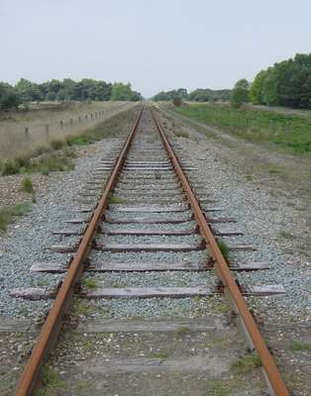

В 99% рисунков присутствует передний и задний план и, как следствие, имеется перспектива. О том, ка правильно создавать перспективу, расскажет этот урок.

Фундаментальные законы геометрии говорят нам о том, что в бесконечности параллельные прямые все же пересекаются. Когда мы смотрим на реальные объекты, например, на убегающую вдаль железную дорогу, мы вполне можем себе это представить, ведь параллельные рельсы как бы сходятся в одной точке где то там на горизонте.

Для правильного рисования перспективы, как всегда, сначала внимательно рассмотрим картину в целом. Как видим, шпалы остаются параллельными, деревья на горизонте также не прыгают, а вот рельсы и столбики устремляются к точке схождения на горизонте.

Рисуем коробку

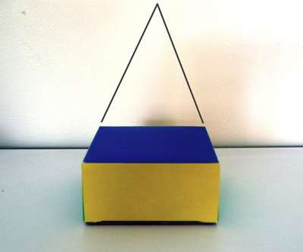

Возьмем простейший параллелепипед. Например, коробку. Обратите внимание, что задняя сторона, которая, как мы знаем, такого же размера, как и перед, с данного угла обзора кажется меньшей. Наша коробка стоит на столе, край которого выше основы нашей коробки, но он не является нашим горизонтом. Если удлинить края коробки, то в перспективе они сойдутся в одной точке. В тоже время горизонтальные линии у нас параллельны.

Пошаговое рисование одноточечной перспективы

Для начала нарисуем линию горизонта на расстоянии одной трети от верхнего края листа. Наметьте небольшую точку посередине — это будет наша точка схождения.

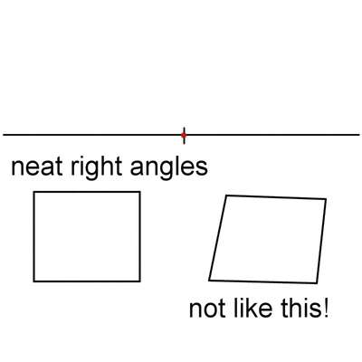

Теперь нарисуйте квадрат или прямоугольник заметно ниже и сбоку от нашей точки схождения. Заметьте, что углы должны быть только прямые.

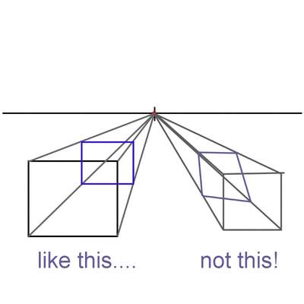

Проведите линии от углов прямоугольника до точки схождения. Затем нарисуйте заднюю часть нашей коробки. Здесь также очень важно соблюсти прямой угол.

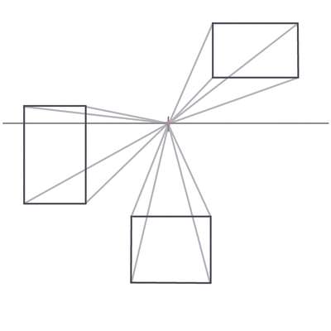

Убираем все лишнее и готовая коробка перед нами. Поэкспериментируйте с перспективой, перемещая нашу коробку в разные положения, относительно горизонта и точки схождения. Как видите, изображение везде получается разным.

Рисуем двухточечную перспективу

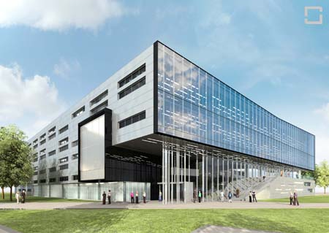

От простого к более сложному. Научившись рисовать простую перспективу, где все сходится в одной точке, посмотрим, как рисовать двухточечную перспективу.

При построении двухточечной перспективы важно помнить правило: у каждой пары параллельных прямых есть своя точка схождения.

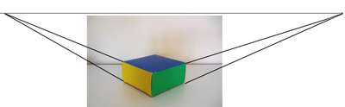

Посмотрим вновь на нашу коробку, но уже под другим углом. Как мы уже отмечали выше, край стола не является горизонтом и если мы визуально продлим линии нашей коробки, то её боковые стороны сойдутся в одной точке на линии, выше нашего стола. Примерно, на уровне глаз.

Обратите внимание, что мы расширили края листа далеко за пределы нашего рисунка. Для точного определения горизонта вам может понадобиться такой прием. Вы можете изначально использовать широкий лист бумаги или же подложить листы по краям.

Пошаговое рисование двухточечной перспективы

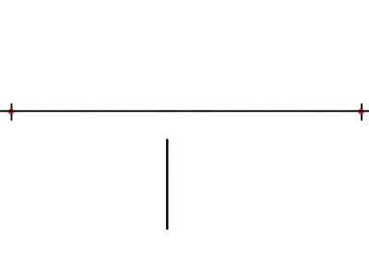

- Берем чистый лист и проводим горизонтальную линию на расстоянии 1/3 от верхнего края.

- Намечаем две точки схождения.

- Проводим ниже линии горизонта вертикальную линию, которая будет углом нашей коробки. Не ставьте её слишком близко к горизонту, иначе намучаетесь вырисовывать боковые стороны.

- Проводим линии от верха и низа нашего угла коробки ровно к точкам схождения.

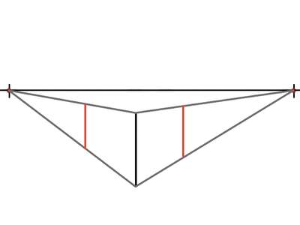

- Ставим дальние боковые углы нашей коробки. Следите за тем, что бы они были ровными.

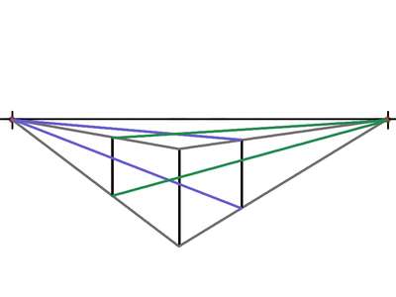

- Теперь фокусы. Рисуем заднюю часть коробки, скрытую от наблюдателя. Нам нужно сделать еще две пары линий, идущих к точкам схождения. От вершин правого угла коробки тянем направляющие к левой точке схождения. То же самое делаем с левым углом в направлении правой точки схождения. Как видите, они будут пересекаться четко на одной вертикали, формирующей невидимый наблюдателю угол коробки. Опять же, следим за тем, что бы наш угол был четко вертикальным, у нас ведь должна быть красивая коробка.

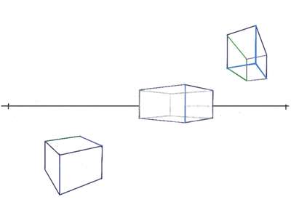

- Убираем все лишнее и, получив нашу красивую коробочку, начинаем мучиться с рисованием её в разных углах обзора.

Научившись делать перспективу, мы можем со спокойной душой приниматься к созданию объемных рисунков.

